河南周口中英文学校2014-2015学年度上期11月月考卷
高一地理
考试范围：必修一第1章及第2章1.2节；考试时间：90分钟；分值：100分
学校:___________姓名：___________班级：___________考号：___________
注意事项：
1．答题前填写好自己的姓名、班级、考号等信息
2．请将答案正确填写在答题卡上

第I卷（选择题）
一、单项选择题（每小题只有一个正确答案，请把正确答案的代号填在答题卡相应的空格内，35X2=70分）
1．2004年3月，美国“机遇号”火星车找到火星可能有过适合生命栖居环境的依据，主要是在火星表面发现（ ）
A．显示生命起源与演化的化石 B．大量被流星体撞击的坑穴
C．曾被水浸润过的迹象 D．适合生命呼吸的大气
2．地球上具有生命有机体生存和发展的条件主要有（ ）
①适当的地球自转周期 ②适当的体积和质量
③适当的日地距离 ④适当的公转速度
A.①② B.②③ C.③④ D.②④
3．下图“天体系统层次示意图”中，序号与其表示的天体系统对应正确的是( )

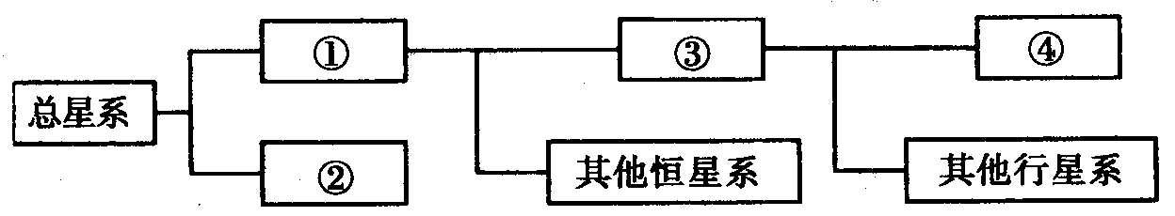
A．①一地月系 B．②一银河系 C．③一太阳系 D．④一河外星系
4．根据所学知识，你认为太阳活动对下列部门影响最小的是( )
A．通信部门 B．航天发射部门
C．化学工业部门 D．气象预报部门查字典地理网http://dili.chazidian.com

“雨露滋润禾苗壮，万物生长靠太阳”，太阳拥有的金黄色所展现的所有魅力，是它能够掌握着世界上所有生物的命运。据此回答下面下列各题。
5．太阳巨大的能量来源于（ ）
A．中心高温高压下的核聚变反应 B．太阳内部的核裂变反应
C．光球层释放的电磁波 D．色球层耀斑的爆发
6．太阳辐射对地球影响有（ ）
①维持地表温度的主要热源 查字典地理网http://dili.chazidian.com
②太阳辐射能是促进地球上水、大气、火山和生物活动的主要动力
③太阳辐射能是目前人类日常生活和生产所用的能源
④煤、石油等能源在形成过程中固定了大量的太阳能
A.①②③ B.②③④ C.①③④ D.①②③④
7．下列关于太阳大气的叙述，正确的是（ ）
A.我们能直接观测到的太阳，是太阳的光球层
B.太阳大气稀薄，人们肉眼观测不到
C.太阳大气从外向里分为光球、色球和日冕三层
D.黑子出现在色球层
查字典地理网http://dili.chazidian.com
8．某地太阳高度角最大时（当地正午），此时北京时间为12时24分，该地的经度是（ ）
A．114°Ｅ B．120°Ｅ C．126°Ｅ D．104°Ｅ
9．由于地球自转造成的自然现象是( )
A．昼夜现象 B．季节变化现象
C．昼夜长短的变化 D．昼夜更替现象
10．四幅图中，表示地球自转方向正确的是（ ）
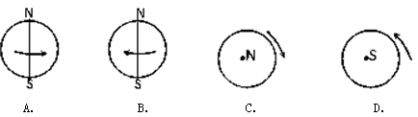
11．如果黄赤交角变大
A.太阳直射点移动的范围没有变化 B.热带范围缩小
C.温带范围缩小 D.寒带范围缩小
12．下列节日中，地球公转速度最慢的是（ ）
A、劳动节 B、儿童节 C、建党节 D、重阳节
13．地轴与黄道平面的夹角为 （ ）
A．23°26′ B．66°34′ C．90° D．随季节变化
14．天安门广场的国旗总是与太阳同升落。下列日期中，升旗仪式最早的是（ ）
A.8月1日 B.7月1日 C. 6月1日 D. 5月1日

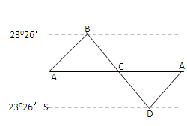
读图，回答15～16题
15．南半球昼长夜短的时间是（ ）
A．B→C→D B．C→D→A
C．D→A→B D．A→B→C
16．每年儿童节到中秋节，太阳直射点的移动规律是 （ ）
A．先向南再向北 B．一直向北
C．一直向南 D．先向北再向南
查字典地理网http://dili.chazidian.com
我国沿海某省一个课外小组某日测得当地日出、日落时间分别为北京时间6:40、16:40。据此回答17～19题。
17．该地的经度约
A．120°E B．125°E C．115°E D．110°E
18．该日可能在
A．11月 B．9月 C．7月 D．5月
19．该月可能出现的现象是
A．南海海水经马六甲海峡流向印度洋B．印度洋海水经马六甲海峡流向南海
C．拉普拉塔河进入枯水期D．印度河进入丰水期
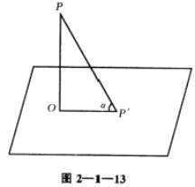
20．某学校（110°E）地理兴趣小组在平地上用立竿测影的方法，逐日测算正午太阳高度。如图所示，垂直竖立一根2米长的竿OP，正午时测得竿影长OP′，通过tga=OP/OP′算出正午太阳高度α。据此回答：
该小组每天量测影长时，北京时间应为
A.12：00 B.12：40 C.11：20 D.11：00

读地震波速度和地球构造图，完成21～22题。
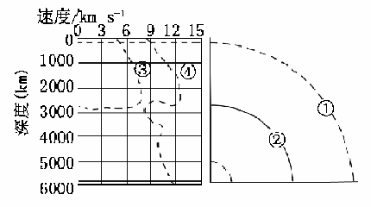
21．关于地震波的叙述，正确的是
A．④通过固体、液体传播，③的传播只能通过液体
B．④传到②，波速突然下降
C．④和③在①中波速明显减小
D．①②均为液体，所以纵波和横波都能通过
22．①上下两侧名称分别为
A．地壳和地幔 B．岩石圈和地壳 C．地幔和地核 D．岩石圈和地幔

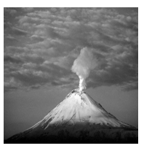
2010年3月以来，北大西洋极圈附近的冰岛发生大规模火山喷发，火山灰蔓延使欧洲航空业蒙受重大损失。下图为火山喷发图片，回答23～25题。
23．这些蔓延的火山灰物质在地球圈层中迁移的顺序是（ ）
A.大气圈→水圈、生物圈→岩石圈
B.岩石圈→大气圈→水圈、生物圈
C.水圈、生物圈→大气圈→岩石圈
D.水圈、生物圈→岩石圈→大气圈
24．组成该山体岩石的矿物直接来自
A．地壳上部 B. 地壳下部 C. 上地幔 D.下地幔
25．在岩石圈物质循环过程中，该山体岩石在地球表层可转化为
A．喷出岩 B.侵入岩 C．沉积岩 D.变质岩

下图为某区域等高线地形（单位：米）与地质剖面图。读图完成26～28题。
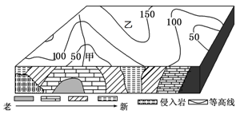
26．甲、乙两处相对高度最大可能是 （ ）
A．100米 B．200米 C．199米 D．150米
27．甲处的地质构造是 （ ）
A．山谷 B．背斜 C．山脊 D．向斜
28．甲处地貌的成因主要是 （ ）
A．褶皱弯曲 B．挤压抬升 C．流水沉积 D．外力侵蚀

29．下列四幅图能正确反映北半球近地面风向的是（ ）
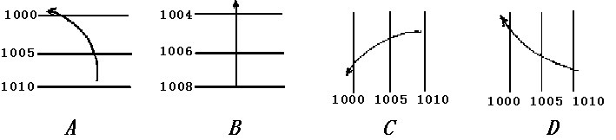
30．图一中四幅热力环流图与图二所示气压分布状态图相符的是（ ）
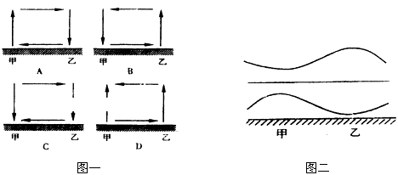
31．近年来，雾霾天气在我国频繁出现，空气质量问题已引起全社会高度关注。下图是气温垂直分布的4种情形。读图完成下题。
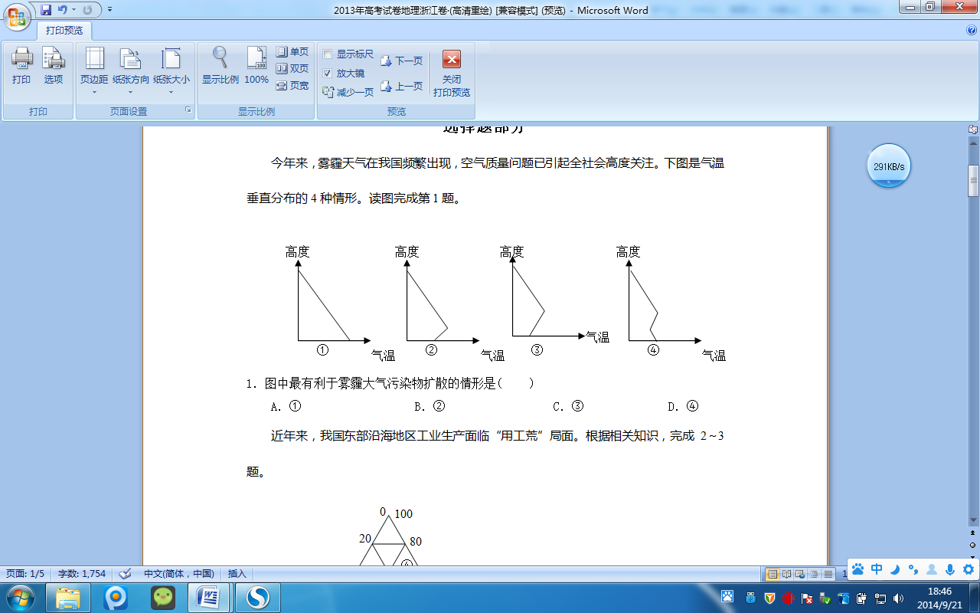

图中最有利于雾霾大气污染物扩散的情形是( )
A．① B．② C．③ D．④

分析右图，回答32～33题。
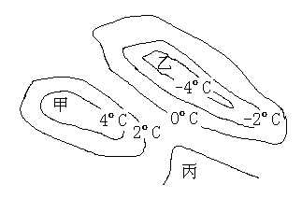
32．甲乙两地的高差为（ ）
A．800米—1000米 B．1333米—2000米
C．1333米—1667米 D．1000米—1333米
33．丙地的气温为（ ）
A．2℃ B．<2℃
C．<0℃ D．<—2℃

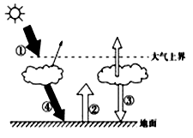
读右面大气受热过程图，回答34～35题。
34．使近地面大气温度升高的热量传递过程顺序是 （ ）
A．①—②—③ B．①—④—②
C．②—③—④ D．③—④—②
35．气象谚语有“露重见晴天” 的说法。与此现象直接相关的箭头是 （ ）
A．① B．② C．③ D．④

第II卷（非选择题）
二、综合题（本大题共3小题，共30分）
36．读甲、乙两图，完成下列问题。（7分）
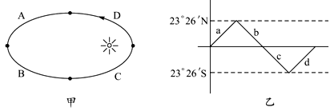
（1）从9月23日前后到12月22日前后，地球运行在甲图公转轨道的_________上。
（2）此时期太阳直射点移动在乙图的___________________线上。
（3）此时期北极圈内出现___________________现象。
（4）此时期地球公转速度逐渐变___________________。
（5）太阳直射点在23°26′N—23°26′S的周期性往返运动称为太阳直射点的_______________。其周期为________________，叫做__________年。
37．读图，回答下列问题。（12分）
（1）图示日期为______月______日前后，图中太阳直射点的纬度是______。
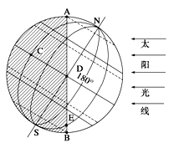
（2）AB是______(填“晨”或“昏”)线，A地的太阳高度是______。
（3）B地的昼长为_ _小时，C地的夜长为____小时。
（4）D地的地方时是____时，E地当地时间___时日出。
（5）A、D、E、B四点中正午太阳高度最大的是______。
（6）地球自转运动中，A、N、C三地线速度最大的是______，角速度最小的是______。
38．读下列图文材料，完成(1)～(5)题。（11分）
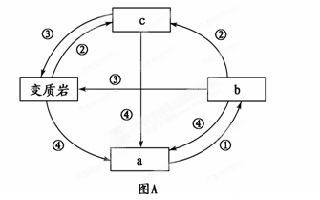
材料一： 地壳物质循环示意图，图中方框代表岩浆、沉积岩和岩浆岩，数字代表各种地质作用。

材料二： 亚洲东岸某地地质剖面示意图。

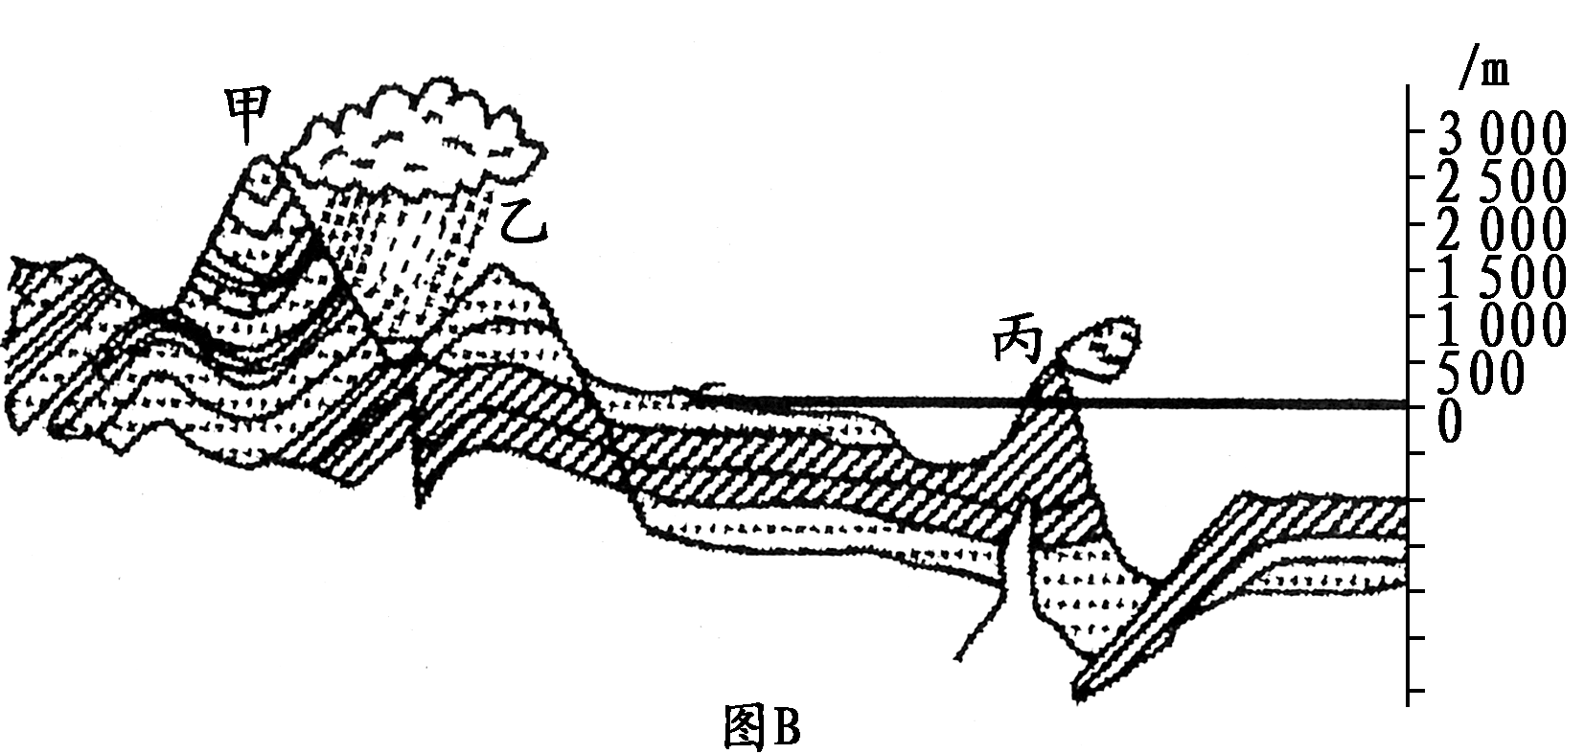

(1)材料一图A中代表岩浆的是________(填字母)；图A中的地质作用与图B中乙、丙两处岩石的形成对应的是乙________、丙________(填数码)。
(2)图B中丙岛屿常发生火山喷发、地震的原因是由于位于__________板块和________板块的相撞挤压附近，地壳运动活跃。
(3)图B中甲、乙两处出现地形倒置的是 处，
原因是 。
(4)假设在该地区修建一条南北向的地下隧道，如只从地质构造的角度考虑，应选择____________(甲或乙)处，理由是 。
(5)据图B分析，甲地东西侧谷地发育的河流流域面积相当，但东侧河流水量较小。请从河谷成因差异分析造成这种现象的原因。 。

高一地理参考答案
一 、选择题
1．C2．B3．C4．C5．A 6．C7．A8．A9． D10．A
11．C12．C13．B14．B15．B 16．D17．B 18．A 19．A20．B
21．B 22．A23．A 24．C 25．C26．C 27．B 28．D29．D30．B
31．A
32．B33．C
34．B 35．C
二、综合题
36．
（1）C （2）C（3）极夜 （4）大 （5）回归运动 365日5时48分46秒 一回归
37．（1）6 22 23º26′N（2）晨线 0（3）0 12（4）6 10（5）D（6）C N
38．（1）a ② ① （2）亚欧 太平洋
（3）甲 该处地质构造为向斜，向斜槽部因受挤压，不易被侵蚀而形成山地
（4）乙 乙处岩层为拱形，结构稳定，不易积水
（5）甲地东侧为断层构造，岩层断裂，河水下渗明显；西侧为背斜谷，河流水不易下渗。

